Hummes: «La COVID-19 devasta a los indígenas»
El trabajo en red seguirá siendo clave en la Amazonia, subraya el cardenal Cláudio Hummes, presidente de la recién nacida Conferencia Eclesial de la Amazonia
Lucas Schaerer 10 de Septiembre de 2020
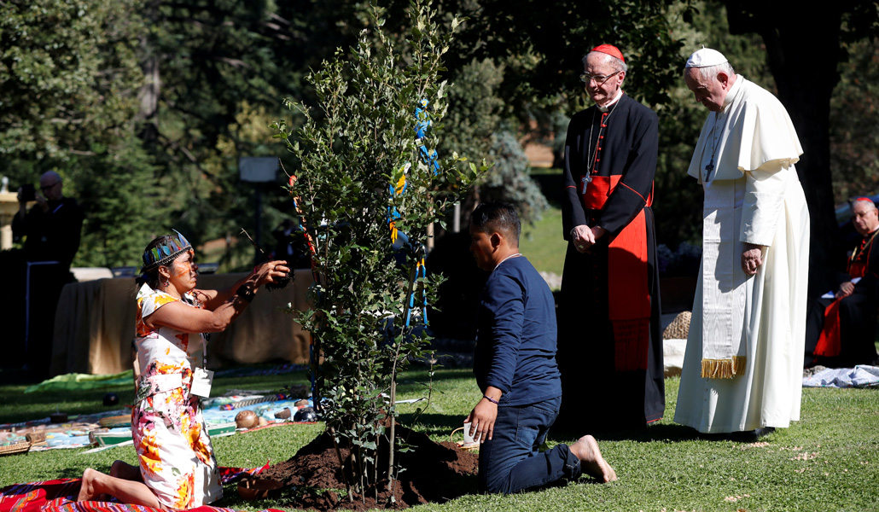
El cardenal Hummes junto al Papa Francisco durante la consagración del sínodo sobre la Amazonia a san Francisco de Asís, en los Jardines Vaticanos, el 4 de octubre de 2019. Foto: Reuters / Yara Nardi
En Brasil, y en concreto en la región amazónica, la pandemia está siendo «sumamente desastrosa y tiene gran un impacto sanitario, político y principalmente socioambiental», subraya el cardenal Cláudio Hummes, don Cláudio, como le gusta que le llamen al cardenal más amazónico y ecológico de la Iglesia católica. La COVID-19 «está devastando comunidades indígenas y otras en lo profundo de la selva». Estas poblaciones se encuentran «muy desatendidas por parte del poder público y los indígenas tienen mayor debilidad inmunológica ante los virus», explica.
«En Brasil, la pandemia aún se mantiene estable en un nivel muy alto», mientras que «está aumentando» en algunas regiones, como las amazónicas. Responsabiliza «a las políticas de salud pública relacionadas con la COVID-19 del Gobierno federal, que ignora la ciencia y subestima el virus». El daño causado por la pandemia entre los indígenas tiene, además, consecuencias socioambientales, pues ellos son «los mejores guardianes de la ecología integral de ese territorio, que es de fundamental importancia para el futuro saludable y sostenible del planeta». La región panamazónica, el 43 % del territorio de América del Sur, abarca nueve países y en ella viven más de 33 millones de personas.
A finales de junio, el cardenal Hummes fue elegido presidente de la Conferencia Eclesial de la Amazonia (CEAMA), aunque aún se espera la aprobación final del Pontífice, que algunos ya anticipan podría llegar para el próximo mes. De momento compagina este cargo con el de presidente de la Red Eclesial Panamazónica (REPAM), para el que fue designado en 2015.
Sigue el trabajo en red
Don Cláudio explica que el nombre de Conferencia Eclesial de la Amazonia (CEAMA, no CEA ya que coincide con las siglas de la Conferencia Episcopal Argentina) se le puso «a sugerencia del propio Papa. Se está constituyendo porque en los documentos del Sínodo amazónico se propone la creación de un organismo episcopal-eclesial que asuma la coordinación de su aplicación». El cardenal confirma que la REPAM «seguirá siendo un servicio de articulación de la Iglesia en la Amazonia, construyendo una red eclesial y animando a esta red a funcionar como tal. Pero ahora, principalmente al servicio de CEAMA».
A poco más de medio año de publicada la exhortación postsinodal Querida Amazonia, el presidente electo de CEAMA considera que «es muy importante para implementar la aplicación del Sínodo Especial para la Amazonia. Los sueños abren horizontes más allá de lo cotidiano. Es una luz que ilumina el documento final del Sínodo y nos lleva a “más allá del sol” [cita del Pontífice], animando a toda la Iglesia a aceptar las riquezas del camino sinodal».
Hombre de confianza del Papa
Nacido en Brasil hace 84 años y de padres alemanes, Hummes fue creado cardenal por san Juan Pablo II en 2001, en el mismo consistorio que el Papa Francisco. Luego en la localidad brasileña de Aparecida, en el año 2007, para el encuentro de la Conferencia Episcopal de América Latina (CELAM) trabajaron juntos en el documento final. Allí don Cláudio es un evidente inspirador de la conversión ecológica de Bergoglio. La confianza del Santo Padre en él en lo que respecta a la Amazonia es tal que fue nombrado también relator general del Sínodo de los Obispos para la Amazonia, en octubre del año pasado.

https://alfayomega.es/hummes-la-covid-19-devasta-a-los-indigenas/

